
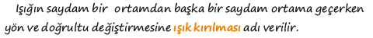
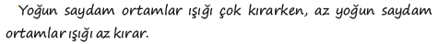

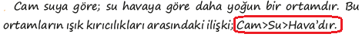
- Ayırıcı yüzeyi dik kesen doğru yüzeyin normalidir.
- Işık ışınlarının izlediği yolu yüzey normaline göre tanımlarız.
- Işığın geliş doğrultusu ile yüzey normali arasındaki açıya gelme açısı, ikinci ortama geçen ışığın doğrultusu ile yüzey normali arasındaki açıya ise kırılma açısı denir.
- Şekilde gösterilen ışın farklı bir ortama geçerken gelme açısıyla kırılma açısı birbirinden farklı olacaktır.
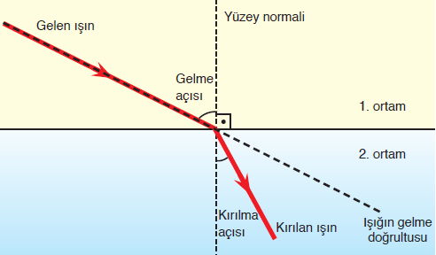

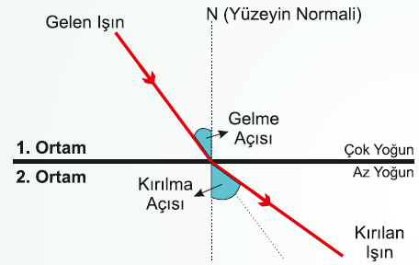
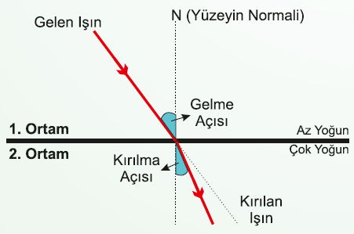

- Işın her zaman daha yoğun tarafı seçer ;)
- Işın normalden uzaklaşarak kırılır.
- Kırılma açısı Gelme açısından büyüktür.
- Gelme açısı büyüdükçe kırılma açısı da büyür.

- Işın her zaman daha yoğun tarafı seçer ;)
- Işın normale yaklaşarak kırılır.
- Kırılma açısı Gelme açısından küçüktür.
- Gelme açısı büyüdükçe kırılma açısı da büyür.

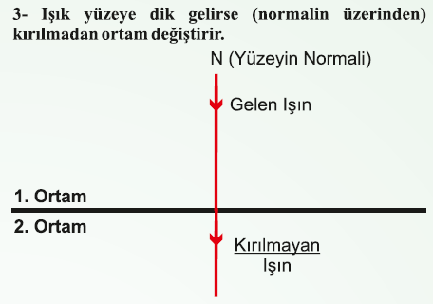
- Özel bir durumdur.
- Normal üzerinden gelen (dik gelen) ışın hiç kırılmaya uğramadan diğer ortama geçer.
- Ortamların yoğunluğu önemli değildir.
- Gelme açısı da Kırılma açısı da sıfırdır.



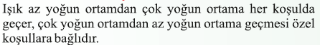
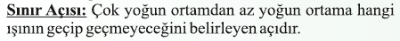
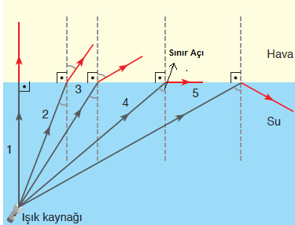

Gelme açısı ile Sınır açı eşit olduğu zaman Kırılma açısı 90 derece olur.
Kırılan ışın yüzeye paralel olarak giderrrr.

TAM YANSIMA

